PRAKTIKUM SISTEM CERDAS DAN PENDUKUNG KEPUTUSAN SEMESTER GENAP TA 2025/2026

LAPORAN PROYEK AKHIR


DISUSUN OLEH:

NIM | : | 123240087  123240027
NAMA | : | Rizky Rama Oktavian  Aas Monika
PLUG | : | IF-F
NAMA ASISTEN | : | Akfina Ni'mawati  Salma Hanifa

PROGRAM STUDI INFORMATIKA
JURUSAN INFORMATIKA
FAKULTAS TEKNIK INDUSTRI UNIVERSITAS PEMBANGUNAN NASIONAL “VETERAN” YOGYAKARTA
2026


HALAMAN PENGESAHAN

LAPORAN PROYEK AKHIR

Disusun oleh:
Rizky Rama Oktavian | 123240087
Aas Monika | 123240027

Telah Diperiksa dan Disetujui oleh Asisten Praktikum Sistem Cerdas dan Pendukung Keputusan
Pada Tanggal: .............................................

Asisten Praktikum | Asisten Praktikum
Akfina Ni'mawati | Salma Hanifa
NIM. 123230076 | NIM. 123230019

KATA PENGANTAR

Puji syukur kami panjatkan kepada Tuhan Yang Maha Esa yang senantiasa mencurahkan rahmat dan hidayah-Nya sehingga saya dapat menyelesaikan praktikum Sistem Cerdas dan Pendukung Keputusan serta laporan proyek akhir praktikum yang berjudul Sistem Pemilihan Beasiswa Bagi Siswa SMA. Adapun laporan ini berisi tentang proyek akhir yang kami pilih dari hasil pembelajaran selama praktikum berlangsung.
Tidak lupa ucapan terimakasih kepada asisten praktikum yang selalu membimbing dan mengajar kami dalam melaksanakan praktikum dan dalam menyusun laporan ini. Laporan ini masih sangat jauh dari kesempurnaan, oleh karena itu kritik serta saran yang membangun kami harapkan untuk menyempurnakan laporan akhir ini.
Atas perhatian dari semua pihak yang membantu penulisan ini, saya ucapkan terimakasih. Semoga laporan ini dapat dipergunakan seperlunya.

Yogyakarta, 30 Mei 2026

Penyusun 1, | Penyusun 2,
Rizky Rama Oktavian | Aas Monika
NIM. 123240087 | NIM. 123240027

DAFTAR ISI
HALAMAN PENGESAHAN ii
KATA PENGANTAR iii
DAFTAR ISI iv
BAB I PENDAHULUAN 1
1.1 Latar Belakang Masalah 1
1.2 Tujuan Proyek Akhir 1
1.3 Manfaat Proyek Akhir 2
BAB II PEMBAHASAN 3
2.1 Dasar Teori 3
2.2 Skenario Kasus & Dataset 3
2.3 Pemodelan Sistem Pendukung Keputusan 4
2.4 Perhitungan & Algoritma 6
2.5 Implementasi & Tampilan Sistem 7
BAB III JADWAL PENGERJAAN DAN PEMBAGIAN TUGAS 32
3.1 Jadwal Pengerjaan 32
3.2 Pembagian Tugas 32
BAB IV KESIMPULAN DAN SARAN 34
4.1 Kesimpulan 34
4.2 Saran 34
DAFTAR PUSTAKA 36

BAB I
PENDAHULUAN

Latar Belakang Masalah
Beasiswa merupakan salah satu bentuk bantuan pendidikan yang diberikan kepada siswa untuk mendukung kegiatan belajar dan meningkatkan prestasi akademik maupun non-akademik. Dalam proses penentuan penerima beasiswa, pihak sekolah harus mempertimbangkan berbagai kriteria seperti nilai akademik, penghasilan orang tua, jumlah tanggungan keluarga, prestasi siswa, dan tingkat keaktifan siswa. Banyaknya kriteria yang digunakan sering kali membuat proses seleksi menjadi lebih sulit dan membutuhkan waktu yang cukup lama.
Selain itu, proses penilaian yang dilakukan secara manual dapat menimbulkan kesalahan perhitungan dan subjektivitas dalam pengambilan keputusan. Akibatnya, siswa yang sebenarnya lebih layak menerima beasiswa terkadang tidak terpilih karena proses seleksi yang kurang optimal.
Untuk mengatasi permasalahan tersebut, diperlukan suatu Sistem Pendukung Keputusan (SPK) yang mampu membantu pihak sekolah dalam menentukan penerima beasiswa secara lebih objektif dan terstruktur. Pada proyek ini digunakan metode Fuzzy karena metode ini mampu menangani data yang bersifat tidak pasti dan memberikan penilaian berdasarkan tingkat keanggotaan pada setiap kriteria. Dengan adanya sistem ini, proses pemilihan penerima beasiswa diharapkan menjadi lebih cepat, tepat, dan adil.

Tujuan Proyek Akhir
Tujuan dari proyek akhir ini adalah:
- Merancang dan membangun Sistem Pendukung Keputusan untuk pemilihan penerima beasiswa bagi siswa SMA.
- Menerapkan metode Fuzzy dalam proses pengambilan keputusan penerima beasiswa.
- Membantu pihak sekolah dalam melakukan seleksi calon penerima beasiswa secara objektif dan efisien.
- Menghasilkan rekomendasi penerima beasiswa berdasarkan kriteria yang telah ditentukan.
- Mengurangi kesalahan dan subjektivitas dalam proses penentuan penerima beasiswa.

Manfaat Proyek Akhir
Manfaat yang diperoleh dari proyek akhir ini adalah sebagai berikut:
- Membantu pihak sekolah dalam menentukan penerima beasiswa secara lebih cepat dan akurat.
- Meningkatkan objektivitas dalam proses seleksi penerima beasiswa.
- Mempermudah pengolahan data calon penerima beasiswa berdasarkan berbagai kriteria yang digunakan.
- Mengurangi kemungkinan terjadinya kesalahan dalam proses penilaian dan pengambilan keputusan.
- Menjadi sarana penerapan metode Fuzzy dalam menyelesaikan permasalahan nyata di bidang pendidikan.

BAB II
PEMBAHASAN

2.1 Dasar Teori
Sistem Pendukung Keputusan (SPK) merupakan sistem berbasis komputer yang digunakan untuk membantu pengambilan keputusan dalam menyelesaikan suatu permasalahan. SPK membantu pengguna dalam mengolah data dan informasi sehingga dapat menghasilkan keputusan yang lebih objektif dan tepat.

Pada proyek ini digunakan metode Fuzzy Mamdani. Logika fuzzy merupakan metode yang digunakan untuk menangani permasalahan yang memiliki nilai ketidakpastian atau nilai yang tidak dapat didefinisikan secara tegas. Berbeda dengan logika biner yang hanya mengenal nilai 0 dan 1, logika fuzzy memungkinkan suatu data memiliki nilai keanggotaan antara 0 sampai 1.

Metode Fuzzy Mamdani merupakan salah satu metode inferensi fuzzy yang paling banyak digunakan karena mudah dipahami dan mampu menghasilkan keputusan yang mendekati cara berpikir manusia. Proses dalam metode Fuzzy Mamdani terdiri dari beberapa tahapan yaitu fuzzifikasi, pembentukan aturan (rule base), inferensi fuzzy, dan defuzzifikasi.
Dalam sistem ini, metode Fuzzy Mamdani digunakan untuk menentukan tingkat kelayakan penerima beasiswa berdasarkan beberapa kriteria yang telah ditentukan, yaitu nilai rata-rata siswa (GPA), jumlah absensi, dan waktu belajar siswa. Hasil akhir dari proses fuzzy berupa tingkat kelayakan siswa yang dikategorikan menjadi Ditolak, Dipertimbangkan, atau Diterima.

2.2 Skenario Kasus & Dataset
Skenario pada proyek ini adalah proses pemilihan penerima beasiswa bagi siswa SMA. Dalam proses pemilihannya, pihak sekolah harus mempertimbangkan beberapa kriteria yang berkaitan dengan prestasi dan kedisiplinan siswa. Banyaknya data siswa yang harus dievaluasi menyebabkan proses pemilihan penerima beasiswa menjadi lebih sulit apabila dilakukan secara manual.

Untuk membantu proses tersebut, dibangun sebuah Sistem Pendukung Keputusan menggunakan metode Fuzzy Mamdani. Sistem ini digunakan untuk mengolah data siswa berdasarkan beberapa kriteria yang telah ditentukan sehingga dapat memberikan rekomendasi penerima beasiswa secara lebih objektif dan terstruktur.

Pengambil keputusan dalam sistem ini adalah pihak sekolah atau bagian kesiswaan yang bertanggung jawab dalam penentuan penerima beasiswa. Adapun kriteria yang digunakan meliputi nilai rata-rata akademik (GPA), jumlah absensi, dan waktu belajar siswa per minggu.
Dataset yang digunakan berupa data siswa yang terdiri dari nilai GPA, jumlah absensi, kegiatan non-akademik dan waktu belajar per minggu. Data tersebut kemudian diproses menggunakan metode Fuzzy Mamdani untuk menghasilkan rekomendasi penerima beasiswa.

Contoh data siswa yang digunakan dapat dilihat pada tabel berikut.

Nama Siswa | GPA | Absensi | Waktu Belajar (Jam/Minggu
Andi | 92 | 2 | 18
Budi | 78 | 5 | 10
Citra | 88 | 3 | 15
Dinda | 70 | 8 | 6
Eko | 95 | 20 | 20

Hasil akhir dari sistem berupa rekomendasi tingkat penerimaan beasiswa yang digunakan sebagai bahan pertimbangan dalam menentukan siswa yang berhak memperoleh beasiswa.

2.3 Pemodelan Sistem Pendukung Keputusan
Pada sistem ini digunakan tiga variabel input dan satu variabel output.
- Variabel GPA (Nilai Rata-rata)
- Rendah
- Cukup
- Tinggi
- Variabel Absensi
- Sedikit
- Sedang
- Banyak
- Variabel Waktu Belajar
- Kurang
- Cukup
- Banyak
- Kegiatan Non-akademik
- Ekstrakulikuler
- Olahraga
- Musik
- Pengabdian
- Variabel Output (Kelayakan Beasiswa)
- Ditolak
- Dipertimbangkan
- Diterima
Contoh aturan (Rule Base) yang digunakan:
- IF GPA Tinggi AND Absensi Sedikit AND Waktu Belajar Banyak THEN Diterima.
- IF GPA Tinggi AND Absensi Sedang AND Waktu Belajar Cukup THEN Diterima.
- IF GPA Cukup AND Absensi Sedikit AND Waktu Belajar Cukup THEN Dipertimbangkan.
- IF GPA Rendah AND Absensi Banyak AND Waktu Belajar Kurang THEN Ditolak.
- IF GPA Rendah AND Absensi Sedang AND Waktu Belajar Kurang THEN Ditolak.
Aturan-aturan tersebut digunakan sebagai dasar pengambilan keputusan pada proses inferensi fuzzy dan kegiatan non-akademik akan digunakan untuk menambah nilai kelayakan.

2.4 Perhitungan & Algoritma
Pada proyek ini digunakan metode Fuzzy Mamdani untuk membantu proses pemilihan penerima beasiswa bagi siswa SMA berdasarkan nilai GPA, jumlah absensi, dan waktu belajar siswa. Metode Fuzzy Mamdani dipilih karena mampu mengolah data yang bersifat tidak pasti dan menghasilkan keputusan yang lebih objektif berdasarkan aturan-aturan yang telah ditentukan.

Adapun langkah-langkah yang dilakukan dalam metode Fuzzy Mamdani adalah sebagai berikut:

- Fuzzifikasi (Fuzzification)
Pada tahap ini, data input berupa GPA, jumlah absensi, dan waktu belajar diubah menjadi nilai linguistik menggunakan fungsi keanggotaan fuzzy. Setiap variabel memiliki beberapa kategori, yaitu GPA Rendah, GPA Cukup, GPA Tinggi, Absensi Sedikit, Absensi Sedang, Absensi Banyak, serta Waktu Belajar Kurang, Cukup, dan Banyak.
- Pembentukan Aturan (Rule Base)
Setelah data diubah ke dalam bentuk fuzzy, sistem akan mengevaluasi sejumlah aturan IF-THEN yang telah ditentukan. Aturan-aturan tersebut digunakan sebagai dasar dalam proses pengambilan keputusan. Contoh aturan yang digunakan adalah:
IF GPA Tinggi AND Absensi Sedikit AND Waktu Belajar Banyak THEN Diterima.
- Inferensi Fuzzy
Pada tahap ini dilakukan proses evaluasi seluruh aturan yang sesuai dengan data input. Sistem menghitung tingkat keaktifan setiap aturan menggunakan operator logika fuzzy sehingga diperoleh hasil inferensi untuk setiap kemungkinan keluaran.
- Agregasi
Hasil dari seluruh aturan fuzzy yang aktif kemudian digabungkan menjadi satu himpunan fuzzy keluaran yang merepresentasikan tingkat penerimaan beasiswa.
- Defuzzifikasi (Defuzzification)
Tahap terakhir adalah mengubah hasil fuzzy menjadi nilai tegas (crisp value). Nilai tersebut digunakan untuk menentukan hasil akhir berupa rekomendasi penerimaan beasiswa dengan kategori Ditolak, Dipertimbangkan, atau Diterima.
Melalui tahapan-tahapan tersebut, sistem dapat membantu pihak sekolah dalam melakukan proses pemilihan penerima beasiswa secara lebih objektif, cepat, dan konsisten berdasarkan data yang dimasukkan ke dalam sistem.

2.5 Implementasi & Tampilan Sistem
Source code program
import numpy as np
import skfuzzy as fuzz
from skfuzzy import control as ctrl
import streamlit as st
import pandas as pd
import plotly.graph_objects as go
import plotly.express as px

#PAGE CONFIG
st.set_page_config(
page_title="Sistem Kelayakan Beasiswa",
page_icon="🎓",
layout="wide",
initial_sidebar_state="expanded"
)

# CUSTOM CSS
st.markdown("""
<style>
@import url('https://fonts.googleapis.com/css2?family=Space+Grotesk:wght@300;400;500;600;700&family=JetBrains+Mono:wght@400;600&display=swap');

html, body, [class*="css"] {
font-family: 'Space Grotesk', sans-serif;
}

.stApp {
background: linear-gradient(135deg, #0a0f1e 0%, #0d1b2a 50%, #0a1628 100%);
}

section[data-testid="stSidebar"] {
background: linear-gradient(180deg, #0d1b2a 0%, #1a2744 100%);
border-right: 1px solid #1e3a5f;
}

.card {
background: linear-gradient(135deg, rgba(13,27,42,0.9) 0%, rgba(26,39,68,0.9) 100%);
border: 1px solid #1e3a5f;
border-radius: 16px;
padding: 24px;
margin-bottom: 20px;
backdrop-filter: blur(10px);
}

.metric-card {
background: linear-gradient(135deg,
rgba(0,100,200,0.15) 0%,
rgba(0,60,120,0.1) 100%);
border: 1px solid #1e4d8c;
border-radius: 12px;
padding: 20px;
text-align: center;
min-height: 140px;
display: flex;
flex-direction: column;
justify-content: center;
}

.badge-diterima {
background: linear-gradient(135deg, #00b09b, #96c93d);
color: white;
padding: 12px 30px;
border-radius: 50px;
font-size: 1.4rem;
font-weight: 700;
display: inline-block;
letter-spacing: 1px;
}
.badge-dipertimbangkan {
background: linear-gradient(135deg, #f7971e, #ffd200);
color: #1a1a1a;
padding: 12px 30px;
border-radius: 50px;
font-size: 1.4rem;
font-weight: 700;
display: inline-block;
letter-spacing: 1px;
}
.badge-ditolak {
background: linear-gradient(135deg, #cb2d3e, #ef473a);
color: white;
padding: 12px 30px;
border-radius: 50px;
font-size: 1.4rem;
font-weight: 700;
display: inline-block;
letter-spacing: 1px;
}

.score-big {
font-family: 'JetBrains Mono', monospace;
font-size: 4rem;
font-weight: 700;
background: linear-gradient(135deg, #4facfe, #00f2fe);
-webkit-background-clip: text;
-webkit-text-fill-color: transparent;
line-height: 1;
}

h1 {
background: linear-gradient(135deg, #4facfe 0%, #00f2fe 100%);
-webkit-background-clip: text;
-webkit-text-fill-color: transparent;
font-size: 2.2rem !important;
font-weight: 700 !important;
}
h2, h3 {
color: #a8d4f5 !important;
}

.divider {
height: 1px;
background: linear-gradient(90deg, transparent, #1e4d8c, transparent);
margin: 20px 0;
}

.grade-pill {
display: inline-block;
padding: 4px 14px;
border-radius: 20px;
font-size: 0.8rem;
font-weight: 600;
margin-left: 8px;
}
.grade-a { background: #00b09b33; color: #00b09b; border: 1px solid #00b09b; }
.grade-b { background: #4facfe33; color: #4facfe; border: 1px solid #4facfe; }
.grade-c { background: #f7971e33; color: #f7971e; border: 1px solid #f7971e; }
.grade-d { background: #ef473a33; color: #ef473a; border: 1px solid #ef473a; }
.grade-f { background: #cb2d3e33; color: #cb2d3e; border: 1px solid #cb2d3e; }

.stSlider label { color: #a8d4f5 !important; font-size: 0.95rem !important; }

.info-box {
background: rgba(79,172,254,0.08);
border-left: 3px solid #4facfe;
border-radius: 0 8px 8px 0;
padding: 12px 16px;
margin: 8px 0;
font-size: 0.9rem;
color: #a8d4f5;
}

.footer {
text-align: center;
color: #3d5a80;
font-size: 0.8rem;
padding: 20px 0;
}
</style>
""", unsafe_allow_html=True)

# FUZZY SYSTEM
@st.cache_resource
def build_fuzzy_system():
gpa = ctrl.Antecedent(np.arange(0, 4.1, 0.1), 'gpa')
absences = ctrl.Antecedent(np.arange(0, 31, 1), 'absences')
study_time= ctrl.Antecedent(np.arange(0, 21, 1), 'study_time')
kelayakan = ctrl.Consequent(np.arange(0, 101, 1), 'kelayakan')

gpa['rendah'] = fuzz.trapmf(gpa.universe, [0, 0, 2, 2.5])
gpa['cukup'] = fuzz.trimf(gpa.universe, [2, 2.75, 3.5])
gpa['tinggi'] = fuzz.trapmf(gpa.universe, [3, 3.5, 4.0, 4.0])

absences['sedikit'] = fuzz.trapmf(absences.universe, [0, 0, 5, 12])
absences['sedang'] = fuzz.trimf(absences.universe, [8, 15, 22])
absences['banyak'] = fuzz.trapmf(absences.universe, [18, 25, 30, 30])

study_time['kurang'] = fuzz.trapmf(study_time.universe, [0, 0, 4, 8])
study_time['cukup'] = fuzz.trimf(study_time.universe, [6, 11, 15])
study_time['banyak'] = fuzz.trapmf(study_time.universe, [13, 18, 20, 20])

kelayakan['ditolak'] = fuzz.trapmf(kelayakan.universe, [0, 0, 30, 50])
kelayakan['dipertimbangkan'] = fuzz.trimf(kelayakan.universe, [40, 60, 80])
kelayakan['diterima'] = fuzz.trapmf(kelayakan.universe, [70, 85, 100, 100])

rules = [
ctrl.Rule(gpa['rendah'] & absences['banyak'] & study_time['kurang'], kelayakan['ditolak']),
ctrl.Rule(gpa['rendah'] & absences['banyak'] & study_time['cukup'], kelayakan['ditolak']),
ctrl.Rule(gpa['rendah'] & absences['banyak'] & study_time['banyak'], kelayakan['ditolak']),
ctrl.Rule(gpa['rendah'] & absences['sedang'] & study_time['kurang'], kelayakan['ditolak']),
ctrl.Rule(gpa['rendah'] & absences['sedang'] & study_time['cukup'], kelayakan['ditolak']),
ctrl.Rule(gpa['rendah'] & absences['sedang'] & study_time['banyak'], kelayakan['ditolak']),
ctrl.Rule(gpa['rendah'] & absences['sedikit'] & study_time['kurang'], kelayakan['ditolak']),
ctrl.Rule(gpa['rendah'] & absences['sedikit'] & study_time['cukup'], kelayakan['ditolak']),
ctrl.Rule(gpa['rendah'] & absences['sedikit'] & study_time['banyak'], kelayakan['ditolak']),
ctrl.Rule(gpa['cukup'] & absences['banyak'] & study_time['kurang'], kelayakan['ditolak']),
ctrl.Rule(gpa['cukup'] & absences['banyak'] & study_time['cukup'], kelayakan['ditolak']),
ctrl.Rule(gpa['cukup'] & absences['banyak'] & study_time['banyak'], kelayakan['ditolak']),
ctrl.Rule(gpa['cukup'] & absences['sedang'] & study_time['kurang'], kelayakan['ditolak']),
ctrl.Rule(gpa['cukup'] & absences['sedang'] & study_time['cukup'], kelayakan['dipertimbangkan']),
ctrl.Rule(gpa['cukup'] & absences['sedang'] & study_time['banyak'], kelayakan['dipertimbangkan']),
ctrl.Rule(gpa['cukup'] & absences['sedikit'] & study_time['kurang'], kelayakan['ditolak']),
ctrl.Rule(gpa['cukup'] & absences['sedikit'] & study_time['cukup'], kelayakan['dipertimbangkan']),
ctrl.Rule(gpa['cukup'] & absences['sedikit'] & study_time['banyak'], kelayakan['diterima']),
ctrl.Rule(gpa['tinggi'] & absences['banyak'] & study_time['kurang'], kelayakan['ditolak']),
ctrl.Rule(gpa['tinggi'] & absences['banyak'] & study_time['cukup'], kelayakan['ditolak']),
ctrl.Rule(gpa['tinggi'] & absences['banyak'] & study_time['banyak'], kelayakan['ditolak']),
ctrl.Rule(gpa['tinggi'] & absences['sedang'] & study_time['kurang'], kelayakan['dipertimbangkan']),
ctrl.Rule(gpa['tinggi'] & absences['sedang'] & study_time['cukup'], kelayakan['dipertimbangkan']),
ctrl.Rule(gpa['tinggi'] & absences['sedang'] & study_time['banyak'], kelayakan['diterima']),
ctrl.Rule(gpa['tinggi'] & absences['sedikit'] & study_time['kurang'], kelayakan['dipertimbangkan']),
ctrl.Rule(gpa['tinggi'] & absences['sedikit'] & study_time['cukup'], kelayakan['diterima']),
ctrl.Rule(gpa['tinggi'] & absences['sedikit'] & study_time['banyak'], kelayakan['diterima']),
]

kelayakan_ctrl = ctrl.ControlSystem(rules)
kelayakan_sim = ctrl.ControlSystemSimulation(kelayakan_ctrl)
return kelayakan_sim, gpa, absences, study_time, kelayakan

def get_activity_bonus(extracurricular, sports, music, volunteering):
bonus = 0
if extracurricular: bonus += 2
if sports: bonus += 2
if music: bonus += 1
if volunteering: bonus += 2
return bonus

# HITUNG SKOR BATCH
def hitung_skor_batch(df, sim):
"""
Hitung skor fuzzy seluruh baris DataFrame menggunakan SATU simulasi.
Skor final = skor fuzzy + bonus aktivitas (sama persis dengan Tab 1).
Baris yang error diberi skor 0.
"""
scores = []
for _, row in df.iterrows():
try:
sim.input['gpa'] = float(row['GPA'])
sim.input['absences'] = float(row['Absences'])
sim.input['study_time'] = float(row['StudyTimeWeekly'])
sim.compute()
skor_fuzzy = sim.output['kelayakan']

# bonus aktivitas — kolom bisa 0/1 atau tidak ada
bonus = get_activity_bonus(
bool(int(row.get('Extracurricular', 0))),
bool(int(row.get('Sports', 0))),
bool(int(row.get('Music', 0))),
bool(int(row.get('Volunteering', 0))),
)
scores.append(min(skor_fuzzy + bonus, 100))
except Exception:
scores.append(0.0)
return scores

# LOAD DATA
CSV_PATH = 'Student_performance_data_.csv'

def load_data():
"""Load langsung dari CSV (selalu fresh, tidak di-cache)."""
try:
return pd.read_csv(CSV_PATH)
except Exception:
return pd.DataFrame()

def simpan_ke_csv(baris: dict):
"""
Tambahkan satu baris ke CSV dengan format kolom yang sesuai dataset asli.
Kolom yang tidak ada di form diisi 0 sebagai nilai default.
"""
df_existing = load_data()

# Buat ID baru
if 'StudentID' in df_existing.columns and not df_existing.empty:
try:
last_id = pd.to_numeric(df_existing['StudentID'], errors='coerce').max()
new_id = int(last_id) + 1 if not pd.isna(last_id) else 9001
except Exception:
new_id = 9001
else:
new_id = 9001

baris_csv = {
'StudentID': new_id,
'Age': 0,
'Gender': 0,
'Ethnicity': 0,
'ParentalEducation':0,
'StudyTimeWeekly': baris['StudyTimeWeekly'],
'Absences': baris['Absences'],
'Tutoring': 0,
'ParentalSupport': 0,
'Extracurricular': baris['Extracurricular'],
'Sports': baris['Sports'],
'Music': baris['Music'],
'Volunteering': baris['Volunteering'],
'GPA': baris['GPA'],
'GradeClass': 0,
}

df_baru = pd.DataFrame([baris_csv])
df_updated = pd.concat([df_existing, df_baru], ignore_index=True)
df_updated.to_csv(CSV_PATH, index=False)
return new_id

# HELPER FUNCTIONS
def get_grade_label(gpa_val):
if gpa_val >= 3.5: return "A", "grade-a"
elif gpa_val >= 3.0: return "B", "grade-b"
elif gpa_val >= 2.5: return "C", "grade-c"
elif gpa_val >= 2.0: return "D", "grade-d"
else: return "F", "grade-f"

def get_status(score):
if score >= 70: return "✅ DITERIMA", "badge-diterima"
elif score >= 45: return "⚠️ DIPERTIMBANGKAN", "badge-dipertimbangkan"
else: return "❌ DITOLAK", "badge-ditolak"

# SIDEBAR
with st.sidebar:
st.markdown("## 🎓 Input Data Siswa")
st.markdown('<div class="divider"></div>', unsafe_allow_html=True)

nama = st.text_input("Nama Siswa", placeholder="Masukkan nama...")

st.markdown("### Parameter Akademik")

gpa_raw = st.text_input(
"GPA (Nilai Rata-rata)",
value="2.8",
placeholder="Contoh: 3.75",
help="Grade Point Average skala 0.0 - 4.0, boleh desimal bebas"
)

# Validasi input GPA
try:
gpa_input = float(gpa_raw.replace(',', '.'))
if gpa_input < 0.0 or gpa_input > 4.0:
st.error("GPA harus antara 0.0 dan 4.0!")
gpa_input = max(0.0, min(4.0, gpa_input))
except ValueError:
st.error("GPA tidak valid! gunakan angka (contoh: 3.75)")
gpa_input = 0.0

grade_label, grade_class = get_grade_label(gpa_input)
st.markdown(
f'<div class="info-box">Setara Grade: <span class="grade-pill {grade_class}">{grade_label}</span></div>',
unsafe_allow_html=True
)

absences_input = st.slider(
"Jumlah Absensi (hari)",
min_value=0, max_value=30, value=10,
help="Total hari tidak masuk dalam setahun"
)

study_input = st.slider(
"Waktu Belajar Mingguan (jam)",
min_value=0.0, max_value=20.0, value=10.0, step=0.5,
help="Rata-rata jam belajar per minggu"
)

st.markdown("### Aktivitas Siswa")
extracurricular = st.checkbox("Ekstrakurikuler")
sports = st.checkbox("Olahraga")
music = st.checkbox("Musik")
volunteering = st.checkbox("Volunteer / Sosial")

st.markdown('<div class="divider"></div>', unsafe_allow_html=True)

hitung = st.button("Tambah ke dataset", use_container_width=True, type="primary")

st.markdown("### ℹ️ Keterangan Nilai")
st.markdown("""
<div class="info-box">
🟢 GPA ≥ 3.5 → Grade A<br>
🔵 3.0 ≤ GPA < 3.5 → Grade B<br>
🟡 2.5 ≤ GPA < 3.0 → Grade C<br>
🔴 2.0 ≤ GPA < 2.5 → Grade D<br>
⛔ GPA < 2.0 → Grade F
</div>
""", unsafe_allow_html=True)

# ─── MAIN CONTENT ──────────────────────────────────────────────
st.markdown("# 🎓 Sistem Kelayakan Beasiswa")
st.markdown("#### Berbasis Logika Fuzzy Mamdani")
st.markdown('<div class="divider"></div>', unsafe_allow_html=True)

sim, fz_gpa, fz_abs, fz_study, fz_kel = build_fuzzy_system()

tab1, tab2, tab3 = st.tabs(["Evaluasi Siswa", "Visualisasi Fuzzy", "Data Statistik"])

# TAB 1: EVALUASI
with tab1:
score_fuzzy = 0.0
bonus = 0
score = 0.0
try:
sim.input['gpa'] = gpa_input
sim.input['absences'] = absences_input
sim.input['study_time'] = study_input
sim.compute()
score_fuzzy = sim.output['kelayakan']
bonus = get_activity_bonus(extracurricular, sports, music, volunteering)
score = min(score_fuzzy + bonus, 100)
except Exception as e:
st.error(f"Error saat menghitung fuzzy: {e}")

# ── Simpan ke CSV saat tombol Hitung ditekan ──
if hitung:
if not nama.strip():
st.warning("Harap isi **Nama Siswa** sebelum menyimpan.")
else:
try:
new_id = simpan_ke_csv({
'GPA': gpa_input,
'Absences': absences_input,
'StudyTimeWeekly':study_input,
'Extracurricular':int(extracurricular),
'Sports': int(sports),
'Music': int(music),
'Volunteering': int(volunteering),
})
st.success(
f"✅ Data **{nama}** berhasil disimpan ke dataset! "
f"(StudentID: {new_id})"
)
except Exception as e:
st.error(f"❌ Gagal menyimpan data: {e}")

status_text, status_class = get_status(score)

col1, col2, col3 = st.columns([1, 1, 1])

with col1:
st.markdown("#### 👤 Identitas")
st.markdown(f"**Nama:** {nama if nama else 'Belum diisi'}")
st.markdown(f"**GPA:** `{gpa_input}` / 4.0")
st.markdown(f"**Absensi:** `{absences_input}` hari")
st.markdown(f"**Waktu Belajar:** `{study_input:.1f}` jam/minggu")
aktivitas = []
if extracurricular: aktivitas.append("Ekskul")
if sports: aktivitas.append("Olahraga")
if music: aktivitas.append("Musik")
if volunteering: aktivitas.append("Volunteer")
st.markdown(f"**Aktivitas:** {', '.join(aktivitas) if aktivitas else 'Tidak ada'}")

with col2:
st.markdown("#### Skor Kelayakan")
st.markdown(f'<div class="score-big">{score:.1f}</div>', unsafe_allow_html=True)
st.caption(f"Skor Fuzzy: {score_fuzzy:.1f} | Bonus Aktivitas: +{bonus}")
st.markdown('<div style="color:#3d5a80; font-size:0.9rem;">dari 100</div>', unsafe_allow_html=True)

fig_gauge = go.Figure(go.Indicator(
mode="gauge+number",
value=score,
domain={'x': [0, 1], 'y': [0, 1]},
gauge={
'axis': {'range': [0, 100], 'tickcolor': '#4facfe'},
'bar': {'color': '#4facfe'},
'bgcolor': '#0d1b2a',
'steps': [
{'range': [0, 45], 'color': 'rgba(203,45,62,0.2)'},
{'range': [45, 70], 'color': 'rgba(247,151,30,0.2)'},
{'range': [70, 100], 'color': 'rgba(0,176,155,0.2)'},
],
'threshold': {
'line': {'color': 'white', 'width': 2},
'thickness': 0.75,
'value': score
}
},
number={'font': {'color': '#4facfe', 'size': 40}}
))
fig_gauge.update_layout(
height=200,
margin=dict(l=20, r=20, t=20, b=20),
paper_bgcolor='rgba(0,0,0,0)',
font={'color': '#a8d4f5'}
)
st.plotly_chart(fig_gauge, use_container_width=True)

with col3:
st.markdown("#### Status")
st.markdown(f'<div class="{status_class}">{status_text}</div>', unsafe_allow_html=True)
st.markdown("<br>", unsafe_allow_html=True)
if score >= 70:
st.markdown('<div class="info-box">Siswa memenuhi kriteria dan <strong>layak menerima beasiswa</strong>. Pertahankan prestasi akademik!</div>', unsafe_allow_html=True)
elif score >= 45:
st.markdown('<div class="info-box">Siswa <strong>perlu ditinjau lebih lanjut</strong>. Tingkatkan GPA dan kurangi absensi.</div>', unsafe_allow_html=True)
else:
st.markdown('<div class="info-box">Siswa <strong>belum memenuhi kriteria</strong>. Fokus pada peningkatan GPA dan kehadiran.</div>', unsafe_allow_html=True)

st.markdown("### Derajat Keanggotaan Fuzzy")
col_a, col_b, col_c = st.columns(3)

with col_a:
st.markdown("**GPA**")
for label in ['rendah', 'cukup', 'tinggi']:
mf = fuzz.interp_membership(fz_gpa.universe, fz_gpa[label].mf, gpa_input)
color = "#4facfe" if mf > 0 else "#3d5a80"
st.markdown(f'<div style="color:{color}">• {label.capitalize()}: <strong>{mf:.3f}</strong></div>', unsafe_allow_html=True)

with col_b:
st.markdown("**Absensi**")
for label in ['sedikit', 'sedang', 'banyak']:
mf = fuzz.interp_membership(fz_abs.universe, fz_abs[label].mf, absences_input)
color = "#4facfe" if mf > 0 else "#3d5a80"
st.markdown(f'<div style="color:{color}">• {label.capitalize()}: <strong>{mf:.3f}</strong></div>', unsafe_allow_html=True)

with col_c:
st.markdown("**Waktu Belajar**")
for label in ['kurang', 'cukup', 'banyak']:
mf = fuzz.interp_membership(fz_study.universe, fz_study[label].mf, study_input)
color = "#4facfe" if mf > 0 else "#3d5a80"
st.markdown(f'<div style="color:{color}">• {label.capitalize()}: <strong>{mf:.3f}</strong></div>', unsafe_allow_html=True)

# TAB 2: VISUALISASI FUZZY
with tab2:
st.markdown("### Fungsi Keanggotaan")

def plot_mf(universe, variable, input_val, title, xlabel):
fig = go.Figure()
colors = ['#4facfe', '#00f2fe', '#a8d4f5']
fill_colors = ['rgba(79,172,254,0.15)', 'rgba(0,242,254,0.15)', 'rgba(168,212,245,0.15)']

for i, label in enumerate(variable.terms.keys()):
fig.add_trace(go.Scatter(
x=universe, y=variable[label].mf,
mode='lines',
name=label.capitalize(),
line=dict(color=colors[i % len(colors)], width=2.5),
fill='tozeroy',
fillcolor=fill_colors[i % len(fill_colors)]
))

fig.add_vline(
x=input_val, line_dash="dash",
line_color="#ffd200", line_width=2,
annotation_text=f" {input_val}",
annotation_font_color="#ffd200"
)
fig.update_layout(
title=dict(text=title, font=dict(color='#a8d4f5', size=14)),
xaxis=dict(title=xlabel, color='#a8d4f5', gridcolor='#1e3a5f'),
yaxis=dict(title='Derajat Keanggotaan', range=[0, 1.1], color='#a8d4f5', gridcolor='#1e3a5f'),
paper_bgcolor='rgba(0,0,0,0)',
plot_bgcolor='rgba(13,27,42,0.8)',
legend=dict(font=dict(color='#a8d4f5'), bgcolor='rgba(0,0,0,0)'),
height=280,
margin=dict(l=10, r=10, t=40, b=30)
)
return fig

col1, col2 = st.columns(2)
with col1:
st.plotly_chart(plot_mf(fz_gpa.universe, fz_gpa, gpa_input, "GPA", "GPA"), use_container_width=True)
st.plotly_chart(plot_mf(fz_study.universe, fz_study, study_input, "Waktu Belajar Mingguan", "Jam"), use_container_width=True)
with col2:
st.plotly_chart(plot_mf(fz_abs.universe, fz_abs, absences_input,"Absensi", "Hari"), use_container_width=True)
st.plotly_chart(plot_mf(fz_kel.universe, fz_kel, score, "Output Kelayakan", "Skor"), use_container_width=True)

# TAB 3: STATISTIK DATA
with tab3:
df = load_data()

if df.empty:
st.warning("File `Student_performance_data_.csv` tidak ditemukan. Pastikan file ada di folder yang sama.")
else:
st.markdown("### Ringkasan Dataset")

col1, col2, col3, col4 = st.columns(4)
with col1:
st.markdown(f'<div class="metric-card"><h4 style="color:#a8d4f5;">Total Siswa</h4><h2 style="color:#4facfe;">{len(df):,}</h2></div>', unsafe_allow_html=True)
with col2:
st.markdown(f'<div class="metric-card"><h4 style="color:#a8d4f5;">Rata-rata GPA</h4><h2 style="color:#4facfe;">{df["GPA"].mean():.2f}</h2></div>', unsafe_allow_html=True)
with col3:
st.markdown(f'<div class="metric-card"><h4 style="color:#a8d4f5;">Rata-rata Absensi</h4><h2 style="color:#4facfe;">{df["Absences"].mean():.1f} hari</h2></div>', unsafe_allow_html=True)
with col4:
st.markdown(f'<div class="metric-card"><h4 style="color:#a8d4f5;">Lama Belajar (per minggu)</h4><h2 style="color:#4facfe;">{df["StudyTimeWeekly"].mean():.1f} jam</h2></div>', unsafe_allow_html=True)

st.markdown('<div class="divider"></div>', unsafe_allow_html=True)

# Hitung skor fuzzy
df_rank = df.copy()
with st.spinner("Menghitung skor kelayakan seluruh siswa..."):
df_rank['Skor_Kelayakan'] = hitung_skor_batch(df_rank, sim)

df_rank['Status'] = df_rank['Skor_Kelayakan'].apply(
lambda x: "Diterima" if x >= 70 else "Dipertimbangkan" if x >= 45 else "Ditolak"
)

col_left, col_right = st.columns(2)

with col_left:
status_counts = df_rank['Status'].value_counts()
fig_pie = go.Figure(go.Pie(
labels=status_counts.index,
values=status_counts.values,
hole=0.4,
marker=dict(colors=['#cb2d3e', '#f7971e', '#00b09b']),
textfont=dict(color='white')
))
fig_pie.update_layout(
title=dict(text="Tingkat Kelolosan Siswa", font=dict(color='#a8d4f5')),
paper_bgcolor='rgba(0,0,0,0)',
font=dict(color='#a8d4f5'),
height=320
)
st.plotly_chart(fig_pie, use_container_width=True)

with col_right:
fig_hist = px.histogram(
df, x='GPA', nbins=30,
color_discrete_sequence=['#4facfe'],
title='Distribusi GPA Siswa'
)
fig_hist.update_layout(
paper_bgcolor='rgba(0,0,0,0)',
plot_bgcolor='rgba(13,27,42,0.8)',
font=dict(color='#a8d4f5'),
xaxis=dict(gridcolor='#1e3a5f'),
yaxis=dict(gridcolor='#1e3a5f'),
height=320
)
st.plotly_chart(fig_hist, use_container_width=True)

st.markdown('<div class="divider"></div>', unsafe_allow_html=True)

st.markdown("### Ranking Siswa Berdasarkan Skor Kelayakan")

activity_cols = {
'Extracurricular': 'Ekskul',
'Sports': 'Olahraga',
'Music': 'Musik',
'Volunteering': 'Volunteer',
}
available_act = {k: v for k, v in activity_cols.items() if k in df_rank.columns}

def build_activities(row):
acts = [label for col, label in available_act.items() if row.get(col, 0) == 1]
return ', '.join(acts) if acts else '—'

df_rank['Kegiatan'] = df_rank.apply(build_activities, axis=1)

ranking_df = df_rank.sort_values('Skor_Kelayakan', ascending=False).reset_index(drop=True)
ranking_df.insert(0, 'Ranking', ranking_df.index + 1)

col_search, col_filter = st.columns([2, 1])
with col_search:
search_id = st.text_input("🔍 Cari ID Siswa", placeholder="Ketik StudentID...")
with col_filter:
filter_status = st.selectbox("Filter Status", ["Semua", "Diterima", "Dipertimbangkan", "Ditolak"])

display_df = ranking_df.copy()
if search_id:
id_col = 'StudentID' if 'StudentID' in display_df.columns else display_df.columns[1]
display_df = display_df[display_df[id_col].astype(str).str.contains(search_id, case=False)]
if filter_status != "Semua":
display_df = display_df[display_df['Status'] == filter_status]

id_col = 'StudentID' if 'StudentID' in display_df.columns else display_df.columns[1]
show_cols = ['Ranking', id_col, 'GPA', 'Absences', 'StudyTimeWeekly', 'Kegiatan', 'Skor_Kelayakan', 'Status']
show_cols = [c for c in show_cols if c in display_df.columns]

table_df = display_df[show_cols].rename(columns={
id_col: 'ID Siswa',
'Absences': 'Absensi (hari)',
'StudyTimeWeekly': 'Belajar (jam/minggu)',
'Skor_Kelayakan': 'Skor Kelayakan',
})

def highlight_status(row):
s = row['Status']
if s == 'Diterima':
bg = 'background-color: rgba(0,176,155,0.15); color: #00b09b'
elif s == 'Dipertimbangkan':
bg = 'background-color: rgba(247,151,30,0.15); color: #f7971e'
else:
bg = 'background-color: rgba(203,45,62,0.15); color: #ef473a'
return [bg] * len(row)

st.dataframe(
table_df.style
.apply(highlight_status, axis=1)
.format({'GPA': '{:.2f}', 'Skor Kelayakan': '{:.1f}'}),
use_container_width=True,
height=450,
)
st.caption(f"Menampilkan {len(display_df):,} dari {len(ranking_df):,} siswa")

# ─── FOOTER ────────────────────────────────────────────────────
st.markdown('<div class="divider"></div>', unsafe_allow_html=True)
st.markdown(
'<div class="footer">Sistem Kelayakan Beasiswa Logika Fuzzy Mamdani• Rizky Rama Oktavian • Aas Monika</div>',
unsafe_allow_html=True
)

(tangkapan layar sistem)
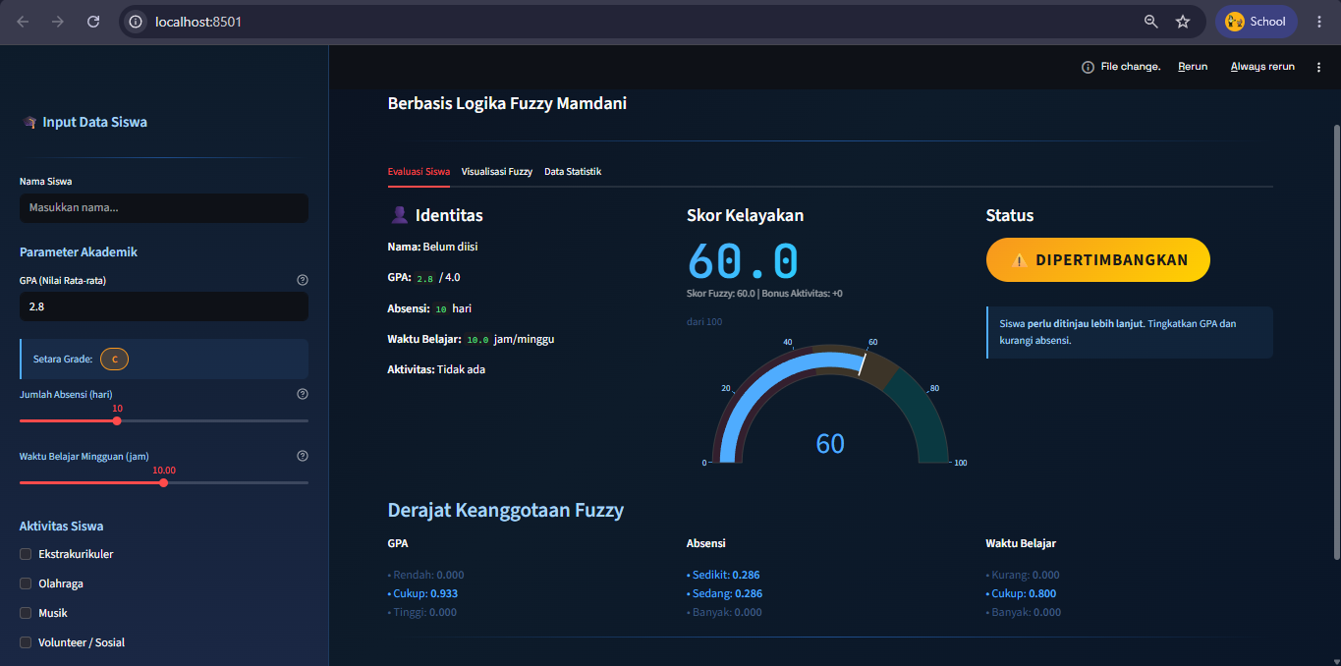
Gambar 1, Dashboard

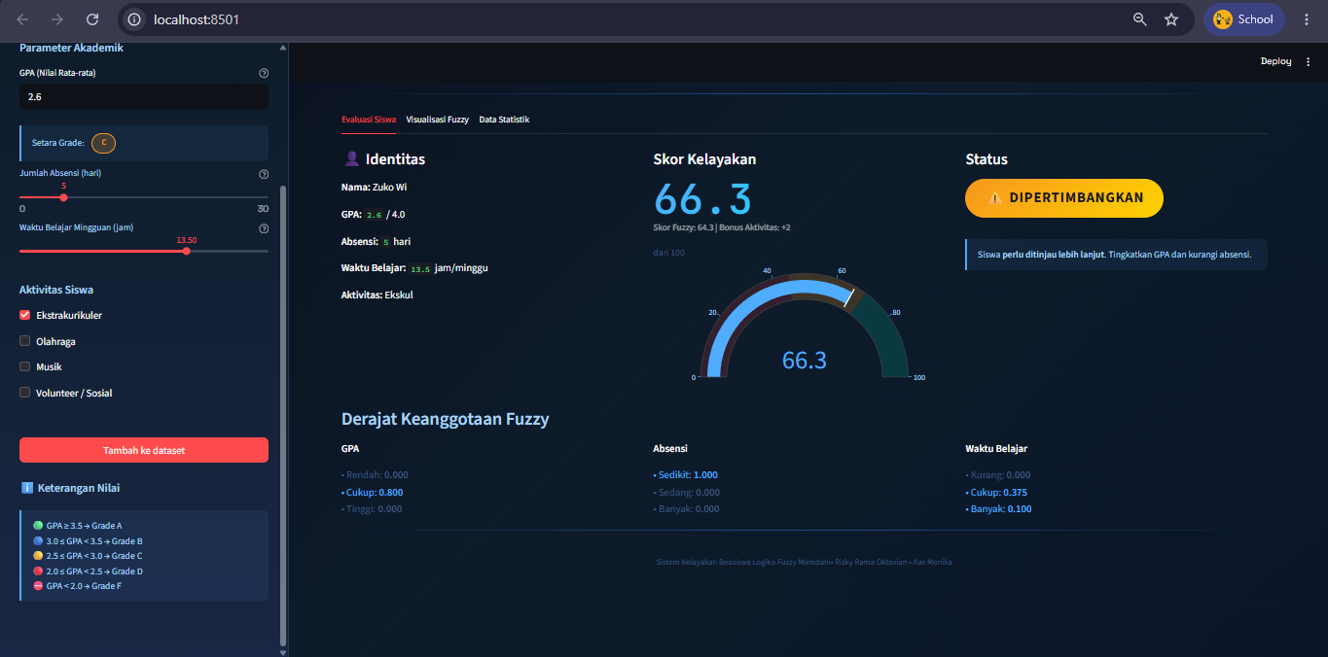
Gambar 2, data telah diisi dan melakukan perhitungan

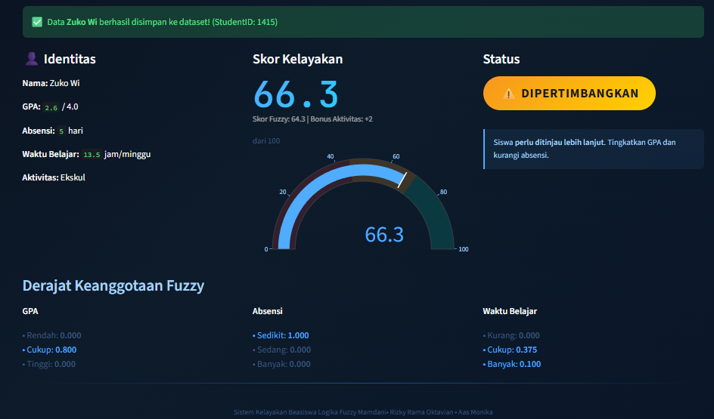
Gambar 3, data ditambahkan

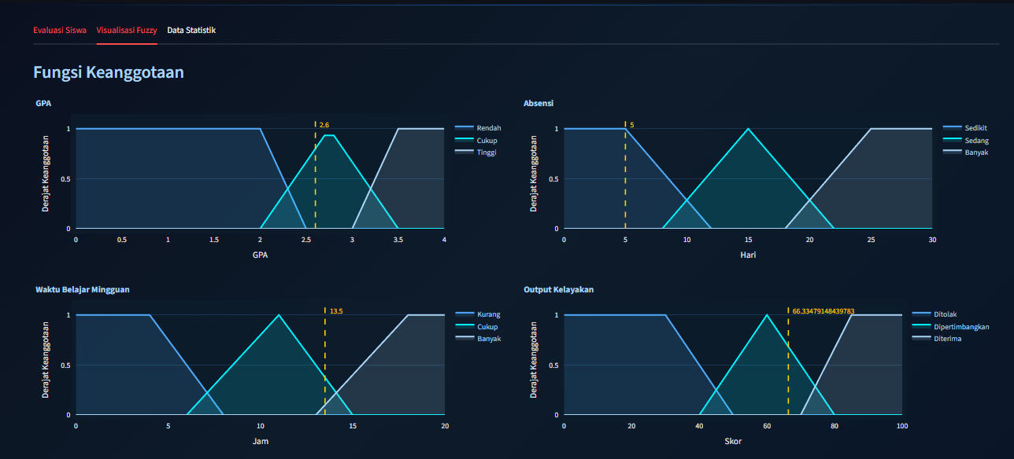
Gambar 4, Visualisasi Fuzzy

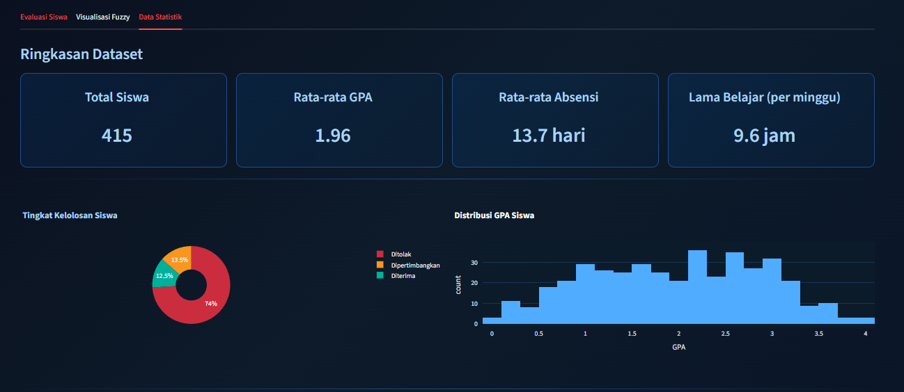
Gambar 5, tab data statistik – menampilkan rangkuman dataset

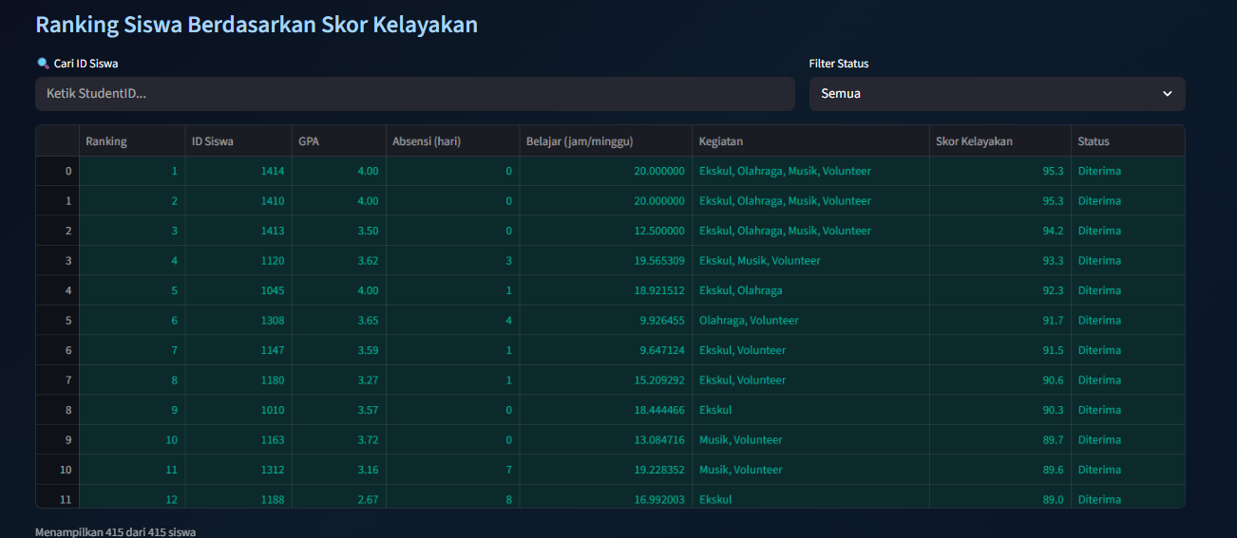
Gambar 6, ranking dan hasil seleksi

BAB III
JADWAL PENGERJAAN DAN PEMBAGIAN TUGAS

3.1 Jadwal Pengerjaan

No | Kegiatan | 2026
 |  | Minggu
 |  | 1 | 2 | 3 | 4 | 5 | 6 | 7 | 8
1 | Identifikasi masalah dan penentuan topik proyek | ✓
2 | Pengumpulan referensi dan studi literatu | ✓ | ✓
3 | Perancangan sistem dan metode Fuzzy Mamdan |  | ✓ | ✓
4 | Implementasi program |  |  | ✓ | ✓ | ✓ | ✓ | ✓
5 | Pengujian sistem |  |  |  |  |  |  | ✓ | ✓
6 | Penyusunan laporan akhir |  |  |  |  |  |  | ✓ | ✓

3.2 Pembagian Tugas

No | Nama | NIM | Deskripsi Tugas
1 | Rizky Rama Oktavian | 123240087 | -Mengimplementasikan program  menggunakan Python  dan Streamlit.  - Membuat rule base  Fuzzy Mamdani.  - Membantu dokumentasi dan penyempurnaan sistem.
2 | Aas Monika | 123240027 | -Menentukan topik  proyek dan  kebutuhan sistem.  - Merancang laporan  proyek akhir.  -Membantu proses  pengujian sistem.

BAB IV
KESIMPULAN DAN SARAN

4.1 Kesimpulan
Berdasarkan hasil perancangan dan implementasi yang telah dilakukan, dapat disimpulkan bahwa Sistem Pemilihan Beasiswa Bagi Siswa SMA berhasil dibangun menggunakan metode Fuzzy Mamdani. Sistem ini memanfaatkan tiga kriteria utama, yaitu nilai rata-rata akademik (GPA), jumlah absensi, dan waktu belajar siswa untuk membantu proses pemilihan penerima beasiswa.

Metode Fuzzy Mamdani mampu mengolah data yang bersifat tidak pasti melalui proses fuzzifikasi, inferensi, agregasi, dan defuzzifikasi sehingga menghasilkan rekomendasi penerimaan beasiswa yang lebih objektif. Dengan adanya sistem ini, proses pemilihan penerima beasiswa dapat dilakukan secara lebih cepat, terstruktur, dan konsisten dibandingkan dengan proses penilaian secara manual.

Hasil implementasi menunjukkan bahwa sistem dapat memberikan rekomendasi penerimaan beasiswa berdasarkan data yang dimasukkan oleh pengguna sehingga dapat membantu pihak sekolah dalam proses pengambilan keputusan.

4.2 Saran
Untuk pengembangan selanjutnya, sistem dapat ditingkatkan dengan menambahkan lebih banyak kriteria penilaian, seperti prestasi non-akademik, kondisi ekonomi keluarga, dan keaktifan siswa dalam kegiatan sekolah. Selain itu, sistem dapat dikembangkan menggunakan database sehingga data siswa dapat disimpan dan dikelola dengan lebih baik.

Pengembangan antarmuka pengguna yang lebih menarik dan penambahan fitur laporan hasil seleksi juga dapat dilakukan agar sistem menjadi lebih mudah digunakan. Selain itu, metode lain seperti SAW, AHP, atau kombinasi beberapa metode dapat diterapkan untuk membandingkan hasil keputusan yang diperoleh.

DAFTAR PUSTAKA
Azmi, F., & Rahmawati, D. (2022). Sistem Pendukung Keputusan Menggunakan Metode Fuzzy Mamdani. Jurnal Informatika dan Sistem Informasi.

Kusumadewi, S., & Purnomo, H. (2010). Aplikasi Logika Fuzzy untuk Pendukung Keputusan. Yogyakarta: Graha Ilmu.

Naba, A. (2009). Belajar Cepat Fuzzy Logic Menggunakan MATLAB. Yogyakarta: ANDI Offset.

Sutojo, T., Mulyanto, E., & Suhartono, V. (2011). Kecerdasan Buatan. Yogyakarta: ANDI Offset.

Zadeh, L. A. (1965). Fuzzy Sets. Information and Control, 8(3), 338–353.

